香港联交所 – 全球性的交易所
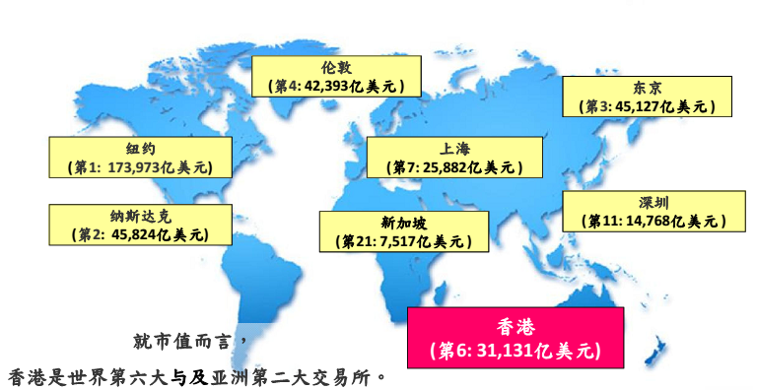

来源：世界证券交易所联合会（截止2013年11月底）及香港交易及结算有限公司

为什么在香港上市?

- 连续12年首次公开招股（IPO）集资额位列世界前五名

- （IPO）集资额位列世界前五名

- 亚洲第一国际金融中心

- 连续19年成为世界最自由经济体

- 连续2年成为最全球化经济体

- 位列世界前三名最有竞争力的先进经济体

来源：彭博，世界证券交易所联合会，全球数据提供商Dealogic，世界经济论坛，美国传统基金会及华尔街日报，弗雷泽研究所及经济自由网络，经济学人信息部及安永会计师事务所，国际管理发展学院及中国社会科学院（截止2012年底）, IMD世界竞争力年报 2013, Dealogic

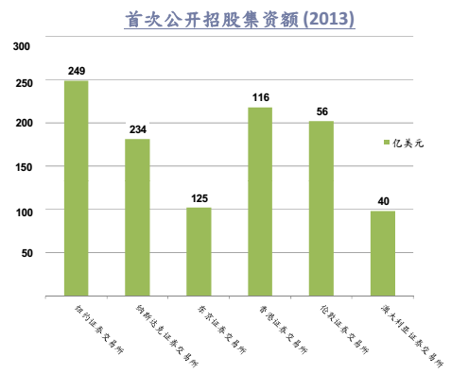

IPO集资规模位列世界前五名

- 自2002年起，12年内全球排行前五名
- 活跃的交易市场
(单位：亿港币)

来源：香港交易及结算所有限公司
IPO集资的全球领导者

IPO 集资 (2009-2013)

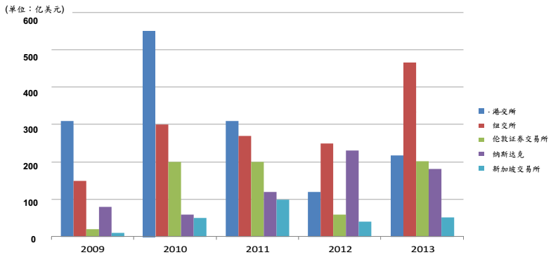

来源：世界交易所联合会（WFE）, SGX (截止2011年底), 香港交易及结算所有限公司, 全球数据提供商Dealogic

世界领先的IPO发行

- 於2006-2013年期间，香港市场拥有最多只世界十大IPO

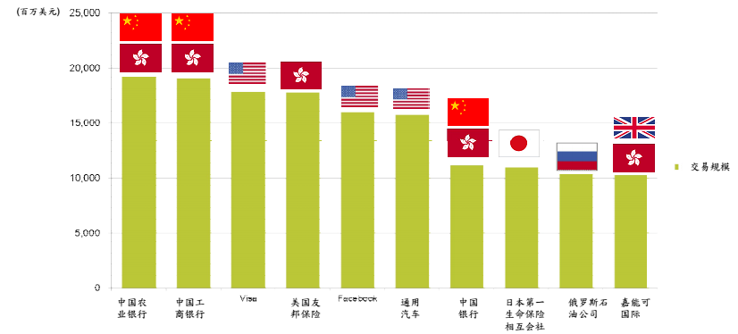

来源：彭博，WFE, WEF,WSJ
兼顾中小发行人需求

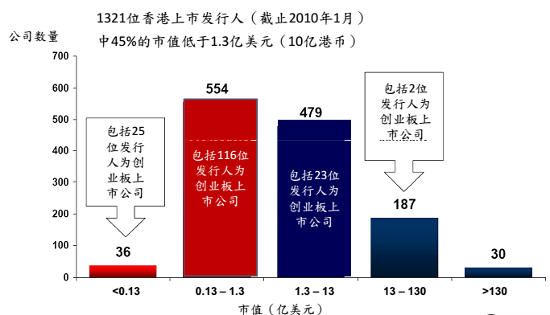
来源：香港交易及结算所有限公司

注：截止2010年，暂停了35个发行人（包括8个在创业板上市的公司）的证券交易

天然资源类公司在香港的增长

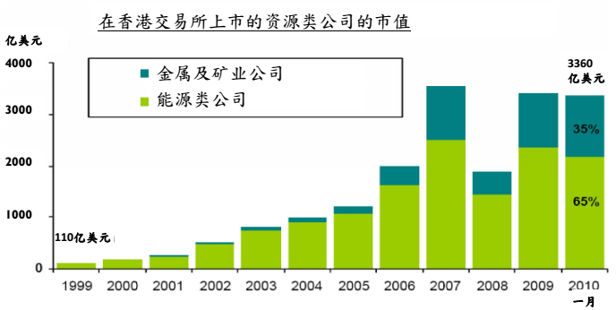
在香港交易所上市的天然资源类公司的市值在过去十年增长超过30倍。

来源：香港交易及结算所有限公司
通往中国大陆的门户
单位
总数
大陆公司
总百
分比
截至2013年12月31日
上市公司的数量
数量
1,643
797
49%
市值
亿港币
240,430
136,910
57%
截至2013年12月31日
集资的全部股本额
亿港币
3,743
3,086
82%
- IPO 集资额
亿港币
1,665
1,522
91%
- 上市后集资额
亿港币
2,078
1,563
75%
平均每天的成交量
亿港币
626
329
72%

来源：香港交易及结算所有限公司

强劲的市场流动性

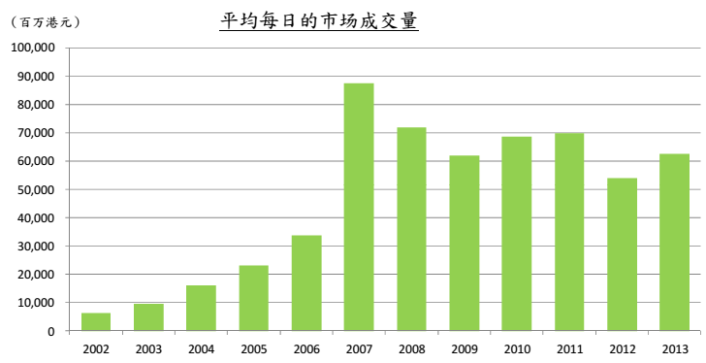

来源：香港交易及结算所有限公司

香港正在演变成为国际公司上市平台

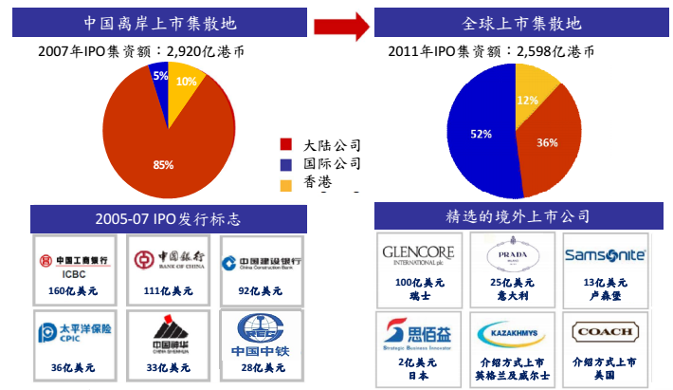
注：上述发行人均为大陆公司

来源：香港交易及结算所有限公司

越来越多的国际公司选择在香港上市

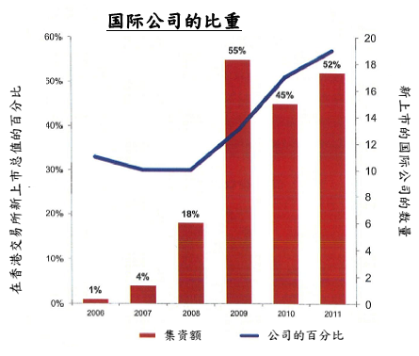
- 国际公司在港上市的优势包括﹕
  - 能提高公司于中国和亚洲市场的形象及品牌知名度
  - 若有拓展中国业务的计划，可筹集人民币资金以规避外汇风险

来源：香港交易及结算所有限公司

精选的国际上市公司

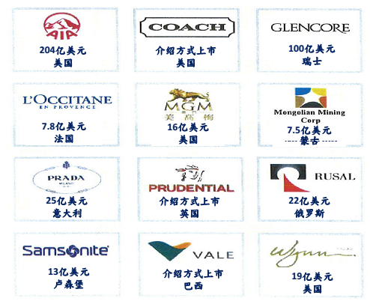
来源：香港交易及结算所有限公司

国际公司选择在香港上市的关键驱动因素

- 与其他市场比较，香港市场往往提供更高的市盈率

- 强劲的发行及交易市场流动性

- 与中国的联系 :

- 提高公司在中国的知名度。中国是世界第二大经济体。這對以奢侈品业务为主的公司尤其重要。
- 中国内地投资者只能通过QDII（合格境内机构投资者计划）投资于香港股票市场。占目前成交量约5％。
- 随着人民币日益国际化和内地投资者投资选择增加，内地投资者的亦变得相對重要。

- 拥有建基于英国普通法的法律体系和国际会计准则

- 透明且有效率的上市制度

- 没有资本流动的限制、有大量的税务优惠、可自由兑换货币及可自由转让证券

于香港交易所作第二上市的公司


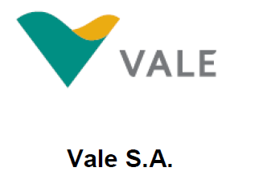


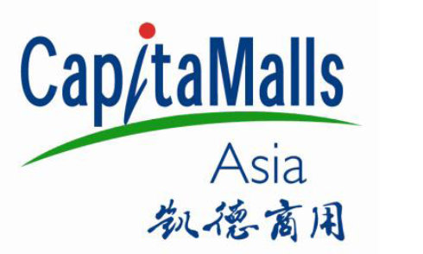


来源：香港交易及结算所有限公司

于香港交易所进行第二上市的公司

公司名称 | 注冊国家 | 于香港交易所  上市日期 | 主要市场
宏利金融有限公司  (Manulife Financial Corporation) | 加拿大 | 1999年9月27日 | 多伦多
南戈壁资源有限公司  (SouthGobi Resources Ltd.) | 加拿大 | 2010年1月29日 | 多伦多
Midas Holding Ltd. | 新加坡 | 2010年10月6日 | 新加坡
Vale S.A. | 巴西 | 2010年12月8日 | 巴西
SBI Holdings, Inc. | 日本 | 2011年4月14日 | 东京及大阪
Glencore International plc | 泽西岛 | 2011年5月25日 | 伦敦
哈萨克铜业有限公司  (Kazakhmys PLC) | 英格兰和威尔士 | 2011年6月29日 | 伦敦
凯德商用产业有限公司  (CapitaMalls Asia Limited) | 新加坡 | 2011年10月18日 | 新加坡
Coach, Inc. | 美国马里兰州 | 2011年12月1日 | 纽约
多样化的国际投资者基础

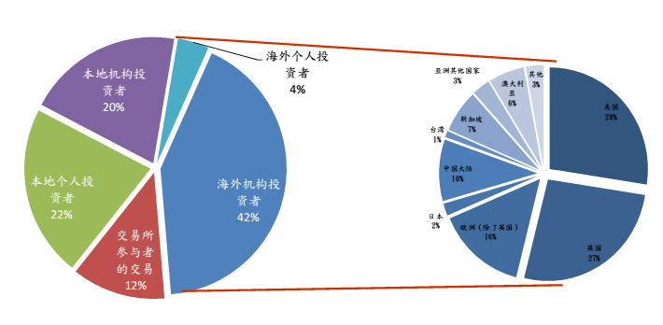

注：由于捨入关系，百份比总数未必达100%

来源：香港交易及结算所有限公司现货市场交易研究调查2010/2011

重点市场 – 矿业及天然资源行业

- 港交所的目标﹕将港交所发展成为矿业公司上市和筹集资金的国际平台。

- 中国是矿产品的主要消费者。因经济增长，中国对矿产的需求十分庞大。

- 海外资源类公司受香港市场所提供的估值溢价及庞大的资金池所吸引。

- 目前有超过150家金属和矿业或能源公司在香港交易所上市。

- 另外，约有100家上市公司拥有矿产或石油和天然气资产，或以某种方式与矿产或天然资源行业有所关连。

- 自1999年以来，于港交所上市的资源行业公司总市值增加超过30倍。这是因为越来越多的天然资源公司来港上市及上市公司进行重大并购活动。

- 适用于矿业及天然资源公司的新上市规则已于2010年6月生效。

Source: Hong Kong Exchanges and Clearing Limited

矿业及天然资源行业

「香港将成为世界最大的矿业融资市场……」

- Ivanhoe Mines的执行董事长罗伯特·弗里德兰

- 礦業與投資会议·香港站2010

- United Company Rusal PLC – 全球最大的铝生产商 - 于2010年1月在香港交易所和Euronext巴黎上市。然而港交所占交易量的91％。

- Mongolian Mining Corporation – 为于钢铁生产的煤炭生产商国，于2010年10月在香港上市。集资额为7亿4仟6佰万美元。

于港交易所作第二上市有上升的趋势

- Vale S.A.（巴西 ）– 世界上最大的铁矿石生产商于2010年12月在港交所作第二上市（没有募集新资金）。来港上市的理由是想透过第二上市获得更多来自亚洲的投资，特别是中国。中国市场占其销售总额50％。

- 南戈壁资源有限公司– 基于蒙古的煤炭开采公司（由加拿大 Ivanhoe Mines所拥有）。于多伦多证券交易所上市筹集4.39亿美元。在港作第二上市后，因国际知名度有所提升，公司股份交易量增加了5倍。

- 哈萨克斯坦铜业有限公司 – 英国注册成立的哈萨克斯坦铜矿商。于2011年来港作第二上市。与中国投资者建立更密切的关系是公司来港上市的的原因之一。中国占其销售总额48％。

- Glencore Xstrata plc – 总部设在瑞士的商品交易商。于2011年5月分别在香港及伦敦交易作首次公开招股。集资额为100亿美元。公司是以第二上市形式在港上市。

根据港交所述，来自澳大利亚、加拿大、哈萨克斯坦和蒙古的铁矿石、煤炭和黄金公司均有兴趣来港上市。

香港的市场

- 主板

- 适合具规模公司，以能够符合主板对盈利及其他财务要求

- 创业板市场（“创业板”）

- 二板市场适合较小的成长期公司。有较低的上市要求，是在主板上市的垫脚石

海外公司: 上市资格

- 吸引更多海外公司到香港上市是联交所主要政策之一。

- 香港主板及创业板上市规则允许于香港、中国、百慕达及开曼群岛（「认可司法权区」）成立的公司在香港上市。

- 于其他司法管辖区注册成立的公司如果能证明其注册成立的司法管辖区所提供的股东保障标准至少相当于香港的规定，则可在联交所上市。

- 如上市申请人主要上市的交易所能提供与香港相同程度的股东保护，该申请人则可以在主板（而非创业板）作第二上市。

- 为符合在香港上市的资格，在一个非认可司法权区成立的公司必须证明其注册成立的司法管辖区提供的股东保障标准至少相当于在香港，或修改其宪法文件，以提供所需的股东保障标准。

- 主要股东保障标准的要求于2013年9月27日被更新，并载列于证监会与联交所联合发表布的《有关海外公司上市的联合政策声明》（「《联合声明》」）。\

- 联交所已批准了 21 个司法权区为获接纳的公司注册成立地（「获接纳的司法权区」）。该等司法权区为澳洲、巴西、英属维尔京群岛、加拿大（阿尔伯达省）、加拿大（不列颠哥伦比亚省）、加拿大（安大略省）、塞浦路斯、法国、德国、格恩西、马恩岛、意大利、日本、泽西岛、韩国、纳闽、卢森堡、新加坡、英国、美国加州和美国特拉华州。

- 关于获接纳的司法权区如何符合股东保障标准规定的指引已于上市决策列载。香港联交所拟于2013年底前就每个获接纳的司法权区刊发《个别地区指南》。该《个别地区指南》将合并上述指引并取代有关上市决策。于获接纳的司法权区注册成立的公司应参照该等文件。

- 如公司在一个非获接纳的司法权区注册成立，《联合声明》还要求海外公司注册成立的司法权区及其中央管理及管控的所在地（如不相同）的法定证券监管机关必须:為《国际证监会组织关于咨询及合作以及分享信息的多边谅解备忘录》的正式签署方；或

- 为《国际证监会组织关于咨询及合作以及分享信息的多边谅解备忘录》的正式签署方；或

- 与证监会订有双边协议，在执行该司法权区及香港的法律及法规以及确保有关公司合规方面，提供互助及信息互换安排。如获证监会同意，联交所可豁免若干公司公司遵守这项规定。

- 联交所确定海外公司的中央管理及管控所在地时会考虑以下因素:

- 该公司高层管理人员指导、监控及统筹公司业务的所在地；

- 该公司主要账目及纪录的所在地；及

- 该公司业务营运或资产的所在地。

主要上市规定

 | 主板 |  |  |  |  | 创业板
营运历史  及管理 | 主板申请人必须有不少于3个会计年度的营业纪录及：  - 至少前3个会计年度的管理层维持不变；及  - 至少经审计的最近1个会计年度的拥有权及控制权维持不变。  除非:  根据市值/收益测试，假若申请人的管理层大致相同，并且符合下列各项，联交所可接纳为期较短的营业纪录：  - 其董事及管理层具有足够且令人满意的经验，即至少有3年与新申请人的业务及行业相关的经验；及  - 经审计的最近1个会计年度的管理层维持不变 |  |  |  |  | 创业板申请人必须有至少2年的完整会计年度营业纪录及：  - 与上2个财务年度大体相同的管理层；及  - 对上1个完整的会计年度的拥有权及控制权维持不变。
 | 主板 |  |  |  |  | 创业板
财务测试 | 申请人须满足以下3个财务测试之一： |  |  |  |  | 创业板申请人需具备:  - 在前2个会计年度，源自营运活动的平均正现金流量>2000万港币（260万美元）；及  - 上市当时的市值>1亿港币（1300万美元）
财务测试 |  | - 盈利测试 | - 市值/收益测试 | - 市值/ 收益 / 现金流量测试
财务测试 | 盈利 | 最近一个财政年度的盈利不低于2,000万港元，及前两年累计盈利不低于3,000万港元 | – | –
财务测试 | 市值 | 上市当时至少有2亿港币（2600万美元）的市值 | 上市当时至少有40亿港币（5.15亿美  元）的市值 | 上市当时有20亿港币（2.57亿美元）的市值
财务测试 | 收益 | – | 经审计的最近1个会计年度的收益至少为5亿港币（6400万美元） | 经审计的最近1个会计年度的收益至少为5亿港币（6400万美元）
财务测试 | 现金  流量 | – | – | 在前3个财务年度  中，源自营运活动的累计正现金流量至少为1亿港币（1300万美元）
 | 主板 |  |  |  |  | 创业板
公众持股量 | - 至少发行人已发行股本的25%须一直由公众持有。  - 发行时公众持股的市值须至少为5000万港币（640万美元）（对于主板的发行人），及3000万港币（380万美元）（多于创业板的发行人）。  - 联交所会酌情接纳一个介乎15%至25%之间的较低百分比，发行时的期望市值超过100亿港币（13亿美元）的发行人。
股东分布 | - 上市时须至少有300名公众股东 |  |  |  | - 上市时至少须有100名公众股东（其中允许包括雇员股东）。
股东分布 | - 上市时，由持股量最高的3名公众股东实益拥有的证券百分比，不得超过50%

其他上市规定

- 会计师报告: 上市文件须包括记录期内的有关财务资料的会计师报告。最后一个会计期间的结算日期，距上市文件刊发日期，不得超过6个月。

- 独立非执行董事: 须至少3名：须有一名独立非执行董事具有适当的专业资格或会计或相关的财务管理技能。自2012年12月31日起，独立非执行董事须至少占董事会人数的1/3。

- 获授权代表: 须至少2名：两名董事或一名董事及一名公司秘书。

- 股票过户登记处: 发行人须在香港聘有一名经许可的股票过户登记处以设置其股东名册。

- 审核委员会: 仅须由非执行董事组成；至少有3名成员；1名须由适当的专业资格或会计或相关财务管理技能；大多数成员须为独立非执行董事。

- 薪酬委员会: 大多数成员（包括委员会主席）须为独立非执行董事。

- 海外发行人的程序代理人: 海外公司须委任并授权一名人士代表其该公司香港负责接受法律程序文件及通知书。

- 合规顾问: 新上市的公司，从开始上市之日至上市后第一个（对于主板发行人）及第二个（对于创业板发行人）完整财政年度财务业绩的结算日这段期间，须委任一名合规顾问。

- 监察主任（仅适用于创业板发行人）: 创业板发行人须委任其中的一名执行董事作为监察主任。

矿业公司部份附加上市规则

由二零一零年六月三日起生效

- 矿业公司是指「主要业务（不论直接或透过附属公司从事）为勘探及╱或开采天然资源的新申请人，或完成涉及收购矿业或石油资产的相关须予公布交易的上市发行人。」

- 主要业务是指占公司总资产、收入或营运开支 25% 或以上的业务。

由二零一零年六月三日起生效

- 上市要求

- 必须至少拥有一项可按某项《报告准则》确认的控制资源量(适用于矿物质)或后备资源量(适用于石油)组合。此组合须「具有足够实质」，以证明上市具备充份理由 (《主板上市规则》第18.03(2) 条/《创业板上市规则》第18A.03(2) 条) 。早期勘探公司的上市申请将不获接受。

- 必须有权 (i)透过其资产中占有超过50%控制权益（按金额计）；或 (ii)透过香港交易所所接纳对决定有足够影响力的权利（在情况如: 合资企业，产量分成合同或个别政府的任务之下），以积极参与勘探及╱或开采天然资源 (《主板上市规则》第18.03(1)条/ 《创业板上市规则》第18A.03(1) 条) 。香港交易所通常期望上市申请人对有关资产拥有超过30%权益。然而拥有少于30%权益的公司的上市申请有可能被纳入考虑（在情况如: 公司积极经营开采项目）。

- 上市申请人必须符合主板的财务测试及营业纪录要求 或 其董事会及高级管理人员整体而言拥有最少五年与该矿业公司进行的勘探及╱或开采活动相关的经验。(《主板上市规则》第18.04条)

- 若在预生产阶段的公司欲寻求豁免主板的金融测验/营业记录要求，将需要显示一个明确工业化生产路线图。除非其手头上有开发活动及可显示一个工业化生产路线图，已投产但不符合利润要求的公司的上市申请则多数不获考虑。

- 若董事会及高级管理人员整体而言拥有最少五年的经验，香港交易所可免除对创业板上市申请人的2年营业记录要求。但该公司需在较短的时间内满足2,000万港元的现金流量要求。 (《创业板上市规则》第18A.04 条)

- 拥有充足的营运资金，可应付其预计未来十二个月的营运资金需要的125%。
(《主板上市规则》第18.03(4) 条/《创业板上市规则》第18A.03(4) 条)

新申请人上市文件的公开资料规定

根据《主板上市规则》第18.05 至18.08条/《创业板上市规则》第18A.05至18A .08条，规定公开的资料包括：

- 就资源量及储量编制的合资格人士报告

- 所有探矿、勘探、开采、土地使用及采矿的权利详情，以及任何将取得的重要权利详情

- 具体风险及一般风险 (《主板规则第七项指引摘要》/《创业板规则第4项操作指示》内有向矿业公司提供建议的风险分析)

- 若与矿业公司业务有重大关系，社会及环境考虑亦需被公开

- 对那些尚未投产的公司，其必须披露有最少一份概括研究支持的生产施行计划，包括暂定的日期及成本。

- 已投产的公司必须披露矿产及╱或石油的每单位的营运现金成本估算。

合资格人士报告规定

- 新申请人上市文件必须载有技术报告或就资源量及储量编制的合资格人士报告

- 合资格人士必须：

- 对上市申请人的采矿活动及矿产及╱或石油类型拥有不少于五年的相关经验

- 具有专业资格，并为一「公认专业组织」的成员

- 独立于上市申请人
(《主板上市规则》第18.21至18.23条/ 《创业板上市规则》第18A.21至18A.23条)

- 合资格人士必须依照《JORC规则》丶《NI 43-101》或《SAMREC规则》編制矿产资源量及储量报告（CPR）或 按照《PRMS》撰写石油资源量及储量报告

- 若其报告是按照其它报告准则而编制 (例如中国或俄罗斯的报告准则)，申请人必须提交报告准则之间的差异对照。

- 合资格人士报告（CPR）的生效日期必须于上市文件刊发日期前六个月内 。

- 上市文件必须载有声明以证明文件内的资料在合资格人士报告生效后没有重大变动或 以说明变动细节。

- 有关石油的合资格人士报告内容规定载于《主板上市规则》附錄二十五/《创业板上市规则》附录十八

估值报告规定

- 首次公开招股申请程序并不强制估值 (不过在公司上市后，若经股东认可就矿产/石油资源资产进行收购，便需要进行估值。)

- 估值必须由合资格估算师编制。合资格估算师须为合资格人士; 必须备有 (i) 不少于十年对一般性采矿/石油经验的相关经验; 及 (ii) 不少于五年对矿产资源/石油资产评估及/或估价的相关经验。

- 估值必须按照《VALMIN规则》丶《CIMVAL》或《SAMVAL规则》而编制。此报告必须披露估价基础丶假设估价方法选择的理由。

矿业报告

- 矿产资源量及储量的合资格人士报告必须符合已修正的《主板上市规则》第18.30条/ 《创业板上市规则》第18A.30条。修正条款如下：

- 矿产储量估算须有至少一项预可行性研究作为根据;

- 矿产储量与矿产资源量的估算必须分开披露;

- 控制及探明资源量可以包括在经济分析内，但报告必须披露开采这些资源量符合经济原则的根据及其转为矿产储量的扣减;

- 推定资源量不得进行估值;

- 盈利预测及前瞻性估值必须包括商品价格根据丶材料假设及价格敏感分析。

- 石油资源量及储量的合资格人士报告（CPR）也必须符合已修正的《主板上市规则》第18.33条/ 《创业板上市规则》第18A.33条。修正条款如下：

- 须披露其石油储量估算所选用的估算方法 （即「确定」(deterministic) 或「概率」(probabilistic) 方法）及背后原因

- 若披露证实储量及证实加概略储量的净现值，应：

- 按税后基准以不同折现率或固定折现率10%呈列
- 以预测价或常数价格作为基础情况呈示

- 可能储量、后备资源量或推测资源量是没有附以经济价值

持续责任

收购矿业及石油资产活动

若矿业公司以拟收购资产活动作为主要交易 (即占现有活动25%或以上)，而所收购的资产纯粹或主要是矿产或石油资产，相关通函则应：

- 遵守《主板上市规则》第14章/《创业板上市规则》第19章内的须予公布的交易规定及《主板上市规则》第14A章/《创业板上市规则》第20章内的关连交易规定(如适用) 。

- 包括就所出售的资源量及/或储量编制的合资格人士报告(《主板上市规则》第18.09(2)条/ 《创业板上市规则》第18A.09(2)条)

- 说明在出售事项后仍归发行人所有的重大负债细节 (《主板上市规则》第18.09(4)条/ 《创业板上市规则》第18A.09(4)条的注解)

注: 若股东已掌握充足有关拟出售的资产的资料，香港交易所则可能豁免在出售事项中对其合资格人士报告的规定 (《主板上市规则》第18.09(2)条/ 《创业板上市规则》第18A.09(2)条的注解)

- 载有声明以说明公司在合资格人士报告生效后没有出现重大变动 或 以说明变动细节 (《主板上市规则》第18.05(2)条/ 《创业板上市规则》第18A.05(2)条)

- 包括就其收购中的矿产或石油资产编制的估值报告 (《主板上市规则》第18.09(3)条/ 《创业板上市规则》第18A.09(3)条)

- 披露具体风险及一般风险 (《主板上市规则》第18.05(5)条/ 《创业板上市规则》第18A.05(5)条)

- 披露其它相关及重要资料 (《主板上市规则》第18.05(3)丶(4)及(6)条/ 《创业板上市规则》第18A.05(3)丶 (4)及(6)条)

注: 若其收购资产所属公司已拥有独立合资格人士报告（CPR）/估值报告, 在下列情况下, 发行人可使用该些报告。

- 该报告不得生效多于六个月及须遵守《报告准则》规定;

- 发行人须在通函及上市文件中载有声明以说明在报告生效日后公司没有出现重大变动; 及

- 发行人须向合资格人士及合资格估算师获取事先书面同意，以刊载该些报告在通函/上市文件里
(《主板上市规则》第18.12至18.13条/ 《创业板上市规则》第18A.12至18A.13条)

报告要求

- 载于年报内的资源量及储量年度更新必须根据其过往所作披露遵守的汇报准则而编制。年度更新毋须由合资格人士编制，但该更新须有发行人的内部专家作证明。没有重大改变的声明亦可被接纳。(《主板上市规则》第18.16条/ 《创业板上市规则》第18A.16条;《主板上市规则》第18.17)条/ 《创业板上市规则》第18A.17条的注解)

- 其年报及半年度财务报告必须载有勘探丶开发及开采活动以及开支的详情 (《主板上市规则》第18.14条/ 《创业板上市规则》第18A.14条)

就主板上市申请须提交的文件

❶ 根据《上市规则》第9.11(1) 条至第9.11(17c) 条须提交的文件 | ❷上市委员会聆讯审批日期足4 个营业日之前： 根据《上市规则》第 9.11(18)条至 第 9.11(23) 条规定的文件 | ❸须尽早于上市委员会聆讯审批后至招股章程刊发日期期间提交根据《上市规则》第9.11(29) 条至第 9.11(32)条规定的文件 | ❹正式付印前  根据《上市规则》第9.11(24) 条至 第9.11(28) 条规定的文件 | ❺不迟于预计批准招股章程注册当日早上11时提交根据《上市规则》第 9.11(33) 条规定的文件(倘上市文件构成《公司条例》所指的招股章程) | ❻于招股章程刊发后至有关证券买卖开始前提交根据《上市规则》第9.11(34) 条至 9.11(38)条规定的文件
- 按港交所的要求提供的申请版本及2份唯读光碟  - 保荐人承诺书及独立声明  - 合规顾问承诺书  - 要求豁免遵守《上市规则》及《公司条例》的接近定稿的版本  - 董事/监事就下列事宜作出的确认：  - 申请版本所载资料准确  - 董事/监事的履历详情准确  - 向港交所更新董事/监事的履历详情的变动  - B/H/I表格声明  - 如申请版本载有会计师报告，则有关该会计师报告的任何账目调整表的接近定稿的版本  - 预托协议初稿  - 预托证券的证书样本（如属适用）  - 董事会盈利预测备忘录的定稿或接近定稿的版本  - 新申请人注册证书的经签署核证副本  - 保荐人就营运资金发出的函件  - 按港交所要求提交有关上市的任何其他文件 | - 按港交所的要求提供的上市文件定稿连同2份唯读光碟  - 新申请人的法律顾问的确认，表示新申请人的公司组织章程并无与《上市规则》不一致  - 已签署的预托协议的核证副本（如适用）  - 如先前并无提交，所有有关遵守《上市规则》规定及《公司条例》条文的已签立的豁免申请 | - 注明日期并已签署的上市文件中英文各一份  - 正式通告一份（如属适用）  - 由结算公司发出的一份书面通知书副本，说明有关证券是合资格证券  - 上市文件内提到的，由申请人、其股东及/或其他有关当事人向港交所作出的每一份书面承诺及确定  - 《上市规则》第3A.13条规定的《保荐人声明》的已签署正本 | - 正式通告的最后定稿（如属适用）及申请表格的最后定稿、营运资金足够的声明  - 支持上市申请的所有文件初稿的最后版本 | - 依据《公司条例》第38D(3) 条或342C(3) 条，批准将招股章程注册的申请书  - 招股章程的印刷本2份，并根据《公司条例》第38D(3) 条或342C(3) 条妥为签署  - 翻译员发出的有关证明 | - 新申请人在股东大会上授权发行所有寻求上市的证券的决议（如有）的经签署核证副本及董事授予此等权力的决议的经签署核证副本  - 配售函件（如属适用）  - 保荐人声明 ( E表格)  - 董事声明 ( F 表格及 B/H/I表格（如属适用）)

首次公开招股时间表

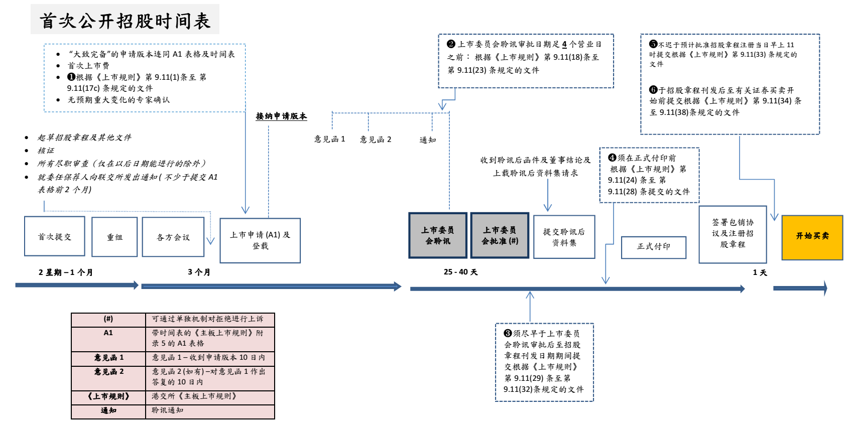

易周团队

我们的团队具有下列知识及技能：

- 有关上市公司的首次公开招股及股本集资的详尽香港法律知识及实务技能。

- 就香港及与中国有关的首次公开招股交易，向公司提供法律服务的广泛经验。

- 对香港交易所创业板及主板的上市规则的深入知识。

- 就有关首次公开招股及上市交易，向公司提供意见的广泛深厚经验 。

易周律师行

- 易周律师行在企业融资方面具有广泛的经验，令我们拥有独特的资历提供顶级法律服务

- 广泛的首次公开招股及上市交易经验

- 我们在北京、上海及仰光均设有代表处

- 易周律师行于2002、2003、2006、2007、2008、2009、2010、2011、2012、2013、2014及2015年均获《亚洲法律事务月刊》(Asian Legal Business) 颁发「年度最佳专项律师事务所」奖

- 于英国Corporate INTL杂志2014全球大奖中获颁发「香港年度企业融资律师事务所」

- 于欧洲货币法律传媒集团 (Euromoney Legal Media Group) 设立的 2012 及 2013 年度商业法律亚洲杰出女律师奖项中荣获香港「最佳独立律师行」

- 就向友邦保险集团有限公司在港上市提供意见，易周律师行于2011年均获《亚洲法律事务月刊》颁发「年度最佳股票市场项目」大奖
- 与世界各地的律师事务所有极佳的联系及沟通。

- 周怡菁律师于2002、2003、2006、2007、2008、2009、 2010、 2011、2012、2013、2014及 2015年先后被《亚洲法律与实务》 (Asia Law & Practice) 评选为「优秀律师」 。

- 就易周律师行对粤海投资有限公司的工作，获颁《国际金融法评论》(International Financial Law Review) 2000年「年度最佳亚洲重组项目」。

- 就易周律师行对紫金矿业集团有限公司对 Monterrico Metals plc 的投标工作，入选《中国法律与实务月刊》(China Law & Practice) 2007年「年度最佳项目（合并与收购）」。

团队简介﹕周怡菁

周怡菁律师 – 合伙人

- 周怡菁律师于伦敦大学国皇学院 (A.K.C) 取得法律(一级荣誉)学士，并分别在1985年和1987年于英格兰及威尔士和香港取得律师执业资格

- 在公司融资领域，尤其是首次公开招股方面是经验丰富 的从业者

- 周怡菁律师是香港联合交易所上市委员会、证监会的收购及合并委员会及收购上诉委员会成员

- 周怡菁律师于2002、2003、2006、2007、2008、2009、2010、2011、2012、2013、2014及 2015年，先后被《亚洲法律与实务》(Asia Law & Practice) 评选为「优秀律师」

- 周怡菁律师于2014 年《金融月刊》(Finance Monthly) 全球 大奖中被评为「香港年度资本市场律师」

- 周怡菁律师亦于2013年被《收购国际》（Acquisition International）评为「杰出顾问」

- 周怡菁律师对中国工作具有广泛经验，并会讲普通话

实务领域

- 易周律师行有大量丰富帮助公司于香港交易所主板及创业板上市的经验。

- 易周律师行有广泛的中国实务经验。

近期的IPO经验

- 密迪斯肌控股有限公司 (于2014年12月在香港创业板上市。易周是该公司的香港法律顾问 。)

- 东方汇财证券国际控股有限公司 (于2014年1月在香港创业板上市。易周是其保荐人的香港法律顾问 。）

- 马仕达国际控股有限公司 （于2012年7月在香港创业板上市。易周是其保荐人的香港法律顾问。 ）

- 品牌中国集团有限公司（于2012年4月在香港创业板上市 。 易周是其保荐人的香港法律顾问。）

- 友邦保险控股有限公司 (于2010年10月在香港主板上市。易周为其股东即美国国际集团的香港法律顾问。)

- United Company RUSAL Plc (于2010年01月在香港主板上市。易周为其控股股东的香港法律顾问。)

其他IPO经验

- 中国泰坦能源技术集团有限公司（于2010年5月在香港主板上市。易周为其保荐人的香港法律顾问 。）

- 明发集团（国际）有限公司（于2009年11月在香港主板上市。易周为该公司的香港法律顾问。 ）

- 格菱控股有限公司（于2009年11月在香港主板上市。易周为
该公司的香港法律顾问。）

- 中国全通（控股）有限公司（由国泰君安担任保荐人）─ 于2009年9月在香港主板上市。易周为其保荐人的香港法律顾问 。

- 中国天溢控股有限公司（在2008年7月于香港主板上市。易周为其保荐人的香港法律顾问 。）

- 中国高速传动设备集团有限公司 （由摩根士丹利担任保荐人）─ 于2007年在香港交易所主板上市。易周为该公司的香港法律顾问。公司上市时的市值约为$2,442,000,000港元（$313,600,000美元）

- 浙江世宝股份有限公司
（于2006年5月在香港交易所创业板上市。易周为该公司的香港法律顾问。）

- 福记食品服务控股有限公司在2004年12月于香港交易所主板上市。 易周是其策略投资者的代表。）

- 万友消防科技控股有限公司 — 現已改名為中国消防企业集团有限公司—
（于2002年9月在香港交易所创业板上市。易周是其策略投资者的代表。）

- 上海复旦张江生物医药股份有限公司（在2002年8月于创业板上市，易周为
其保荐人的香港法律顾问）

- 天津泰达生物医学工程股份有限公司（在2002年6月于创业板上市，易周为其保荐人的香港法律顾问）

- 浙江浙大网新兰德科技股份有限公司（在2002年5月于创业板上市，易周为该公司的香港法律顾问）

- 易贸通集团有限公司 — 現已改名為萬德資源集團有限公司 —（在2002年3月于创业板上市，易周为该公司的香港法律顾问）

- 怡邦行控股有限公司 （在2000年4月于香港交易所主板上市，易周为其保荐人的香港法律顾问）

- 长城科技股份有限公司（在1999年4月于主板上市，易周为该公司的香港法律顾问）（当时的市值约为$3,772,890,000港元）

新保荐人监管机制

- 在2012年5月9日，证券及期货事务监察委员会
（以下简称 “证监会”）发布了有关监管保荐人的谘询文件。

- 本所于该次咨询中代表了12家保荐人向证监会提出意见。

- 在2012年12月12日，证监会就有关首次公开招股保荐人的
建议发表谘询总结。

- 有关监管保荐人的规定已于2013年10月1日生效。

- 关于监管保荐人的新规定带来下列变化:

- 《证券及期货事务监察委员会持牌人或注册人操守准则》（以下简称 “《操守准则》”）新增的第17段

  - 对保荐人提出了新的或更高的行为准则，特别着重尽职审查的标准及完备 保存保荐人工作记录的要求

- 联交所发布经修订的上市规则（以实施新的保荐人监管机制）

  - 亦发布了大量新的或经修订的上市申请核对表、指引材料及模板

- 《操守准则》第17段只列载了证监会所期望的成果及标准，但沒有確切地提出如何实现及最好地达到该等标准。

- 为了解决如何满足证监会及联交所对保荐人所设定的标准和期望，本所担任协调律师事务所的角色 ，与多家律师事务所、投行共同推出《首次公开招股尽职调查指引》 （以下简称 “《尽职调查指引》”）。

- 除了负责起草《尽职调查指引》其中的章节，本所更负责管理，推动及带领出版《尽职调查指引》 。

- 《尽职调查指引》可在本所建设及营运的网站 www.duediligenceguidelines.com免费下载。

- 此《尽职调查指引》长达762页，在进行了一年多的广泛咨询后完成，其中涉及香港多家主要律师事务所、四大会计师事务所中的两家会计师事务所及超过40多家银行或金融顾问机构。

- 他们包括香港大多数国际的及中国内地的投资银行及超过十二家本地较小型机构，举例如建银国际（控股）有限公司，年利达律师事务所及毕马威。

- 各媒体对发布《尽职调查指引》的报导包括 ：
- 香港《经济日报》: 2013年10月1日
- 《大公报》: 2013年10月1日
- Yahoo!财经 : 2013年10月1日

- 《尽职调查指引》有32个章节，包栝:

- 认识上市申请人及其管理层

- 核实常规

- 业务模式

- 会见主要业务持份者

- 控股股东与上市申请人的关系

- 关连人士及关连交易

- 财务

- 内部监控

- 重大合同

- 生物资产

- 因代表多家保荐人向证监会及联交所提出意见，及筹备《尽职调查指引》，本所对新保荐人监管机制，其相关的新上市规则及相关合规事宜有充分知识。

- 本所近期亦就新监管机制及新上市规则为多家保荐人提供法律服务，包括:

- 为保荐人提供培训

- 重新审阅及起草保荐人聘任函

- 重新审阅及起草尽职审查计划

以确保保荐人能符合新要求，及其等的上市申请能顺利通过审批。





联系我们
联营体﹕
合作联盟﹕

香港办事处
香港皇后大道东43至59号
东美中心12字楼

电话 : (852) 2905 7888
传真 : (852) 2854 9596
电子邮件 : enquiries@charltonslaw.com
网址 : http://www.charltonslaw.com

分所/代表处

中国

北京代表处

中国北京
朝阳区朝外大街
甲6号万通中心C座1703室
邮编100020

电话: (86) 10 5907 3299
传真: (86) 10 5907 3299
enquiries.beijing@charltonslaw.com

上海代表处

中国上海
陕西北路1438号
财富时代大厦20楼2006室
邮编200060

电话: (86) 21 6277 9899
传真: (86) 21 6277 7899
enquiries.shanghai@charltonslaw.com
缅甸

Charltons Legal Consulting Ltd 仰光办事处
161, 50th Street
Yangon
Myanmar

enquiries.myanmar@charltonslaw.com

